** **

**CONCORSO di IDEE**

**PER LE SCUOLE del Comune di MARSALA**

***72° Raduno Nazionale dei Bersaglieri***

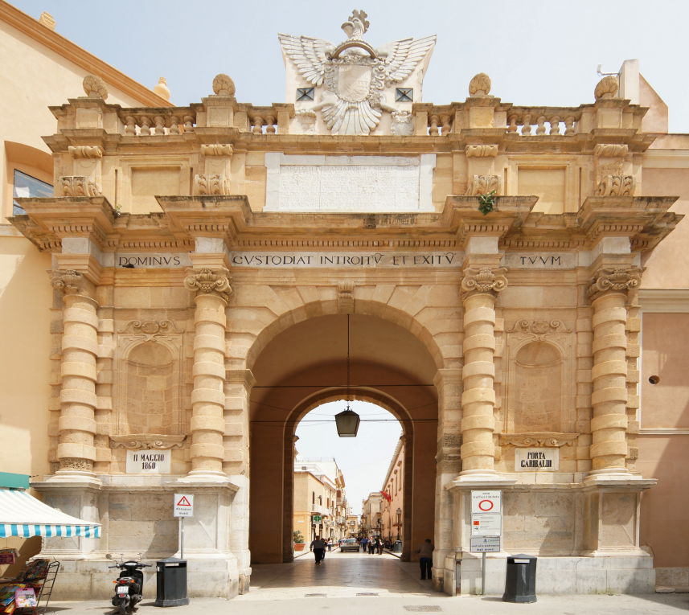



**Anno scolastico 2024/2025**

**ALLEGATO A**

**AL COMUNE DI MARSALA**

**affarigenerali@pec.comune.marsala.tp.it**

**Scheda di presentazione progetto**

**Oggetto: "Concorso - Il Bersagliere: baluardo dei valori di civiltà a tutela della pace e della libertà - A.S. 2024/2025"**

ISTITUZIONE SCOLASTICA (denominazione Istituzione scolastiche di I e II grado, statali e paritarie del territorio del Comune di Marsala)

______________________________________________________________________________

_____________________________________________________________________________________

REFERENTE DEL PROGETTO (indicare il nome e cognome ed il ruolo rivestito) : _____________________________________________________________________________________

Riferimento telefonico ed e mail: __________________________________________________________

PARTECIPANTI AL PROGETTO (indicare nome, cognome e classe frequentata): _____________________________________________________________________________________

_____________________________________________________________________________________

____________________________________________________________________________________

_____________________________________________________________________________________

**AREA DI INTERVENTO (segnare la tematica scelta)**

* Il ruolo dei Bersaglieri nell’attuale momento storico quale strumento di difesa della libertà e della pace, con riferimento allo scenario internazionale.
* La figura del Bersagliere italiano nel passato e nel presente, con particolare riferimento al suo ruolo nella società civile.
* Significato ed evoluzione del concetto di difesa della Patria, di servizio a favore della collettività e del ruolo della città di Marsala come ponte tra L’Europa ed il Mediterraneo.
* Il Bersagliere nella storia, nella letteratura, nella musica, nella cultura popolare e nell’arte:esempi e modelli da imitare.
* Dalla celebrazione della ricorrenza del 2 giugno a quella del 4 novembre: la storia di un Paese attraverso le Forze Armate,
* La figura del bersagliere, simbolo di coraggio disciplina e impegno per l’Unità nazionale, di cui Marsala rappresenta uno dei simboli per il ruolo e l’attività svolta nel processo di unificazione nazionale

**CATEGORIA (segnare la categoria scelta)**

* Elaborati e/o Scritti
* Attività e lavori grafici
* Attività e lavori multimediali

**Idea progettuale** (descrizione sintetica)

|  |
| --- |
| ________________________________________________________________________________________  _______________________________________________________________________________________  _______________________________________________________________________________________ |

- Accettare quanto stabilito nell'avviso di Concorso di idee per le scuole del Comune di Marsala.

- Essere a conoscenza che la presente istanza di partecipazione comporta il trattamento dei dati personali forniti nella domanda medesima, nel rispetto del Regolamento (UE) 2016/679 del Parlamento Europeo e del Consiglio del 27 aprile 2016 relativo alla protezione delle persone fisiche con riguardo al trattamento dei dati personali, nonché alla libera circolazione di tali dati e che abroga la direttiva 95/46/CE (Regolamento generale sulla protezione dei dati, di seguito “Regolamento”) e del decreto legislativo 30 giugno 2003, n.196, come modificato dal decreto legislativo 10 agosto 2018, n.101.

Marsala lì, ______________________

Firma del referente del progetto_______________________________________________